OFERTA DE PRET
GARD METALIC
CU MONTAJ DE CATRE BENEFICIAR

Gardul este conceput pentru a fi montat de catre cumparator cu un efort minim.
Acest gard poate fi montat intre stalpi sau poate avea continuitate pe toata lungimea dorita.

Elemente componente si pret :
- sipca metalica 96x1250x0,8mm = 6,83lei/buc
- sipca metalica 96x1500x0,8mm = 8,06 lei/buc
- sipca metalica 96x1750x0,8mm = 9,46 lei/buc
- profil C (let) 10x17x47x2000x2mm = 25,01 lei/buc
- eclisa stalp 70x47x3mm = 2,54 lei/buc
- eclisa teu 120x47x3mm = 4,3 lei/buc
- eclisa de imbinare 120x47x3mm = 3,76 lei/buc
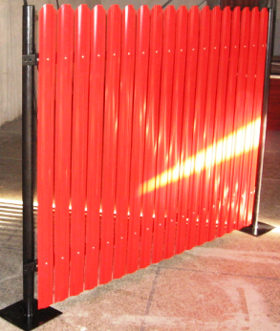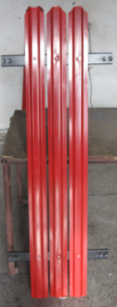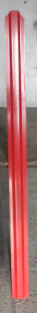
Sipca metalica se fixeaza pe profilul C cu ajutorul niturilor de 4,8mm, iar eclisele se fixeaza pe profilul C cu ajutorul suruburilor M10 cu cap ingropat.

Comenzi la nr.tel.
- 0745557557

